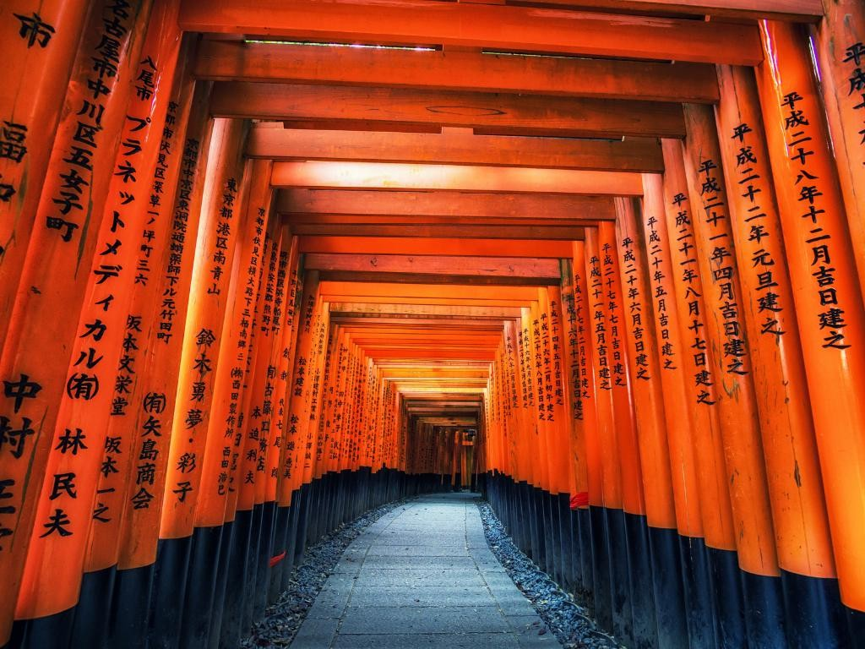

**Japón expreso**

**ocx**

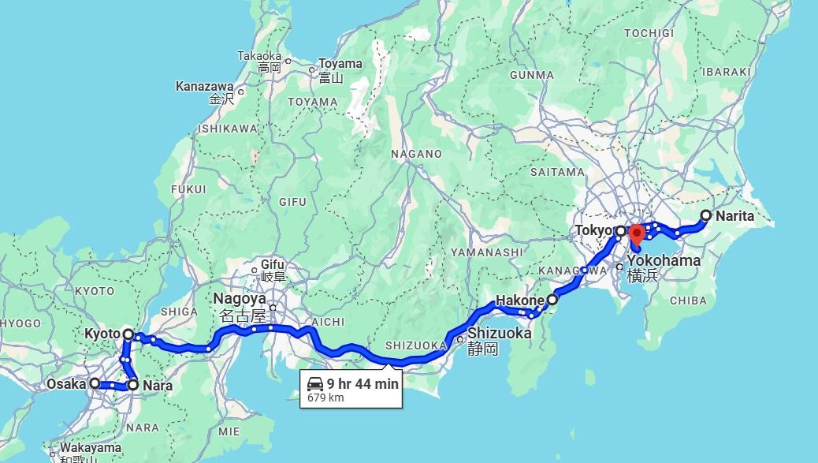

# Día 1 KANSAI / ITAMI (LLEGADA) – OSAKA

Llegada al Aeropuerto Internacional de Osaka/Kansai (o Itami) en su vuelo. Después del trámite de inmigración y aduana, recepción por asistente de habla española.

Traslado al hotel en servicio regular con asistente.

Llegada al hotel y resto del día libre para sus actividades personales. El check-in en el hotel de Osaka es a partir de las 15h00.

Alojamiento en el hotel en Osaka por 1 noche

# Día 2 OSAKA – NARA – KYOTO

Desayuno en el hotel. aprox.08h30-09h00

Reunión en el lobby y comienza la visita de la ciudad, con guía de habla española, para visitar el Castillo de Osaka (*). Después de la visita, salida hacia Nara para conocer el Templo Todaiji con su enorme imagen de Buda (*) y el Parque de los Ciervos Sagrados. Almuerzo en un restaurante.

Por la tarde, salida hacia Kyoto. aprox.18h00

En el camino, visita del Santuario Shintoísta de Fushimi Inari. Después de la visita, traslado a su hotel.

Alojamiento en el hotel en Kyoto por 2 noches.

# Día 3 KYOTO

Desayuno en el hotel. aprox.08h00-08h30

Reunión en el lobby y comienza la visita de la antigua capital Kyoto con guía de habla española para conocer el Castillo de Nijo(*), el Templo Kinkakuji (Pabellón Dorado) (*) y el Santuario Shintoísta de Heian(sin entrada al jardín).

Almuerzo en un restaurante. El tour termina en el restaurante después del almuerzo, y el regreso al hotel es por su cuenta. 13h30

Tarde libre para sus actividades personales. Alojamiento en el hotel en Kyoto

# Día 4 KYOTO – HAKONE

*** Sus maletas se transportarán directamente al hotel en Tokyo. Por favor preparen equipaje de mano para 1 noche en Hakone. ***

Desayuno en el hotel. Aprox 07h30 - 08h00

Reunión en el lobby y traslado a la estación de Kyoto en transporte público con asistente de habla española.

Salida de Kyoto hacia Odawara en tren bala de JR “Hikari”.

Llegada a Odawara 08h33 y comienza la excursión del Parque Nacional de Hakone con guía de habla española para conocer el Lago Ashi en mini-crucero(*) y el teleférico (*). Almuerzo en un restaurante.

10h38 Después de la visita, traslado a su hotel en Hakone. Aprox. 17h00 Cena y alojamiento por 1 noche en Hakone.

*Nota: Dependiendo de las condiciones climatológicas, las visitas pueden ser sustituidas por otras como museos y/o templos. Respecto a la vista panorámica del Monte Fuji también dependerá de la meteorología.

Es muy difícil ver el Monte Fuji en cualquier época del año y sobre todo en verano porque suele estar nebuloso.

# Día 05 HAKONE – TOKYO

Desayuno en el hotel. Aprox.08h30-09h00

Reunión en el lobby y salida hacia Tokyo por carretera.

Llegada a Tokyo y comienza la visita de Tokyo con guía de habla española para conocer el Santuario Shintoísta de Meiji, el Templo Asakusa Kannon con su arcada comercial de Nakamise y la Torre de Tokyo (*).

Almuerzo en un restaurante.

Después de las visitas regreso al hotel.aprox.18h00 Alojamiento en el hotel en Tokyo por 2 noches.

# Día 06 TOKYO

Desayuno en el hotel. Día libre para sus actividades personales. Alojamiento en un hotel en Tokyo.

# Día 07 TOKYO – NARITA / HANEDA (SALIDA)

Desayuno en el hotel.

Reunión en el lobby y traslado al Aeropuerto Internacional de Narita (o Haneda) en servicio regular con asistente de habla española.

Salida de Narita (o Haneda) en su vuelo.

La habitación del hotel de Tokyo está disponible hasta las 10h00.

***** SA YO NA RA / HASTA LA VISTA *****

# Incluye:

* 6 desayunos
* 4 almuerzoS
* 1 cena
* Traslados in / out
* Tren: Asientos reservados de tren bala de JR de Kyoto a Odawara son de clase turista.
* Visitas
* Guía
* Equipaje: 1 maleta de tamaño normal (hasta 23 kg) por persona incluida.

# No incluye

* Bebidas en las comidas.
* Los gastos personales
* Las comidas y actividades que no estan mencionadas en el programa

# NOTAS

**Fecha límite para las reservas: 31 días antes de la llegada a Japón en horario japonés.**

✔ OPCIONES para elegir entre categoría de lujo, superior y estándar.

✔ Pueden disfrutar del “ONSEN” (aguas termales) en Hakone, en todas las categorías.

✔ Máximo de 4 habitaciones o 8 pasajeros por grupo de pasajeros viajando

juntos y siempre deben viajar sin tour leader.

1. En la categoría estándar, la cama de matrimonio no está disponible. Como la cama de matrimonio no es común en Japón, la mayoría de los hoteles de categoría estándar no dispone de ese tipo de habitación. Por lo tanto, la categoría estándar no se recomienda para los clientes de luna de miel. Los pasajeros pueden solicitar cama de matrimonio en Kyoto y Tokyo en las categorías superior y lujo sin suplemento, aunque no lo podemos garantizar ya que depende de la disponibilidad de cada hotel.
2. La habitación de uso individual puede ser más pequeña que twin.
3. La habitación triple será twin con una cama extra. La tercera cama puede ser más pequeña que las dos principales o puede ser sofá cama y pueden ser

bastante estrechas. La habitación triple no se garantiza hasta recibir confirmación por parte de los hoteles. No recomendamos habitaciones triples para los adultos.

1. AGUAS TERMALES “ONSEN” Algunos alojamientos pueden restringir el acceso al “onsen” a personas con tatuajes por motivos culturales. Por favor consultar ya que cada alojamiento puede tener condiciones distintas.
2. Horario de check-in a partir de las 15h00.
3. Suplemento de early check-in tiene el mismo precio de una noche extra (pre- tour). Disponibilidad no garantizada.
4. Suplemento de late check-out tiene el mismo precio que una noche extra (post-tour). Disponibilidad no garantizada.
5. Las habitaciones reservadas son no fumadoras. En caso de que deseen habitación de fumador, hay que solicitarlo previamente y la disponibilidad no está garantizada

# Hoteles previstos o similar

**Osaka**: Miyako City Osaka Hommachi (23㎡), Hotel It.Osaka Shinmachi (25㎡), Hearton Nishi-Umeda (21㎡), Monterey Osaka (24㎡), o similar

**Kyoto:** Vischio Kyoto (21㎡) o similar

**Hakone**: Yumoto Fujiya Hotel – STD (23㎡), Hakone Hotel - Moderate (34㎡), Sengokuhara Prince Hotel (28㎡) Hakone Yutowa (30㎡), Hakone Tenseien (22㎡), o similar

**Tokyo:** Villa Fontaine Grand Tokyo Ariake (20-22㎡) o similar

# COSTO

Costo desde por persona DBL $2,585.00 usd

Menor 6 a 11 años $2,497.00 usd